--------------------------------------------------------------------------------------------------------------------------------------------------------------

Báo Cáo tiến độ thi công lắp máy
Ngày: 1.12.2023
STT | Hạng mục | Hình ảnh trước | Hình ảnh sau | Tiến Độ ước lượng hoàn thành
1 | Sơn lò ủ nhôm thành phẩm | 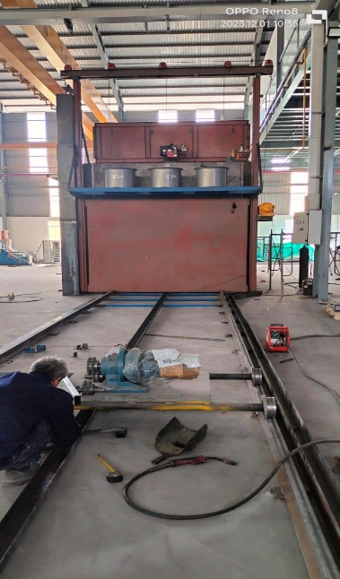 | 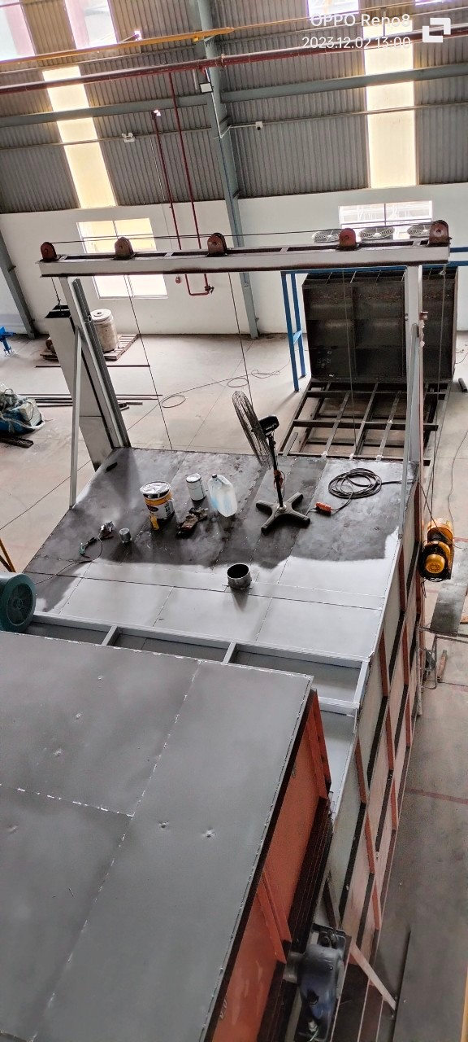 | 5%
4 | Đấu điện băng chuyền và căn chỉnh , chạy thử máy 700T | 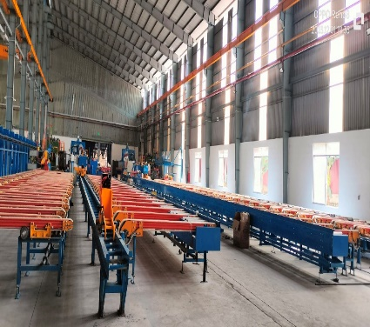 |  | 70%
5 | Hàn lồng đựng sản phẩm máy đùn , kệ đóng gói , xe đẩy hàng | 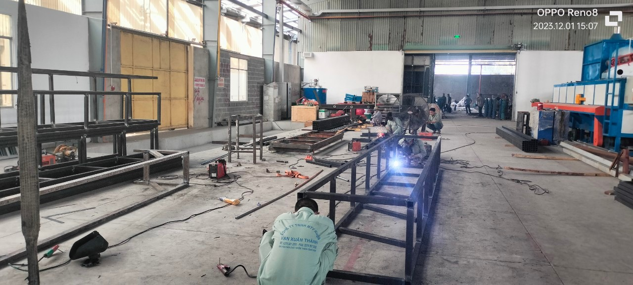 | 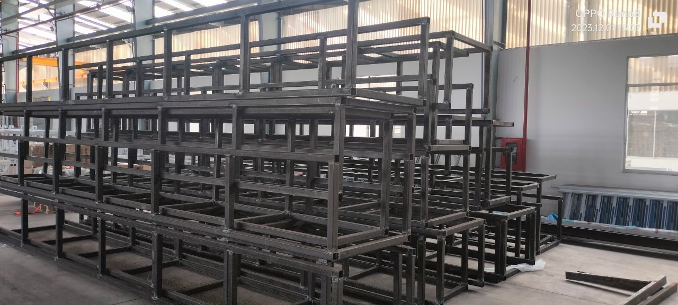 | Hàn tiếp lồng hàng

Nhân sự : Thực hiện công việc.

Stt | Họ và tên | Bộ phận | Tg làm việc | Thái Độ | Kế hoạch Cv | Quản lý | Kỹ năng làm việc | Công việc
1 | Trần Quốc Toản | Khuôn | 7H30-16h30 | 9 |  | 8 | 8,5 | Hàn lồng đựng sản phẩm
2 | Trần Văn Khu | Khuôn | 7H30-16h30 | 9 |  |  | 9 | Hàn lồng đựng sản phẩm
3 | Nguyễn Lê Công | Hàn | 7h-18h | 9 |  |  | 9 | Hàn lồng đựng sản phẩm
4 | Nguyễn Ngọc Gỏi | Khuôn | 7h30 - 18h | 9 |  |  | 8,5 | Hàn lồng đựng sản phẩm
5 | Tô nhật Tân | Bảo trì | 7h - 16h 30 | 9 |  |  | 8 | Phụ đi dây điện Băng chuyền máy 700T
5 | Bùi Tiến Duật | Kỹ thuật | 7H- 18H |  |  |  |  | Hàn lồng đựng sản phẩm
6 | Sáng + 4người nhà thầu |  | 7h30 -12h  13h 30 - 18h |  |  |  |  | - đấu điện băng chuyền máy 700T  - 2 Người lắp lò ủ nhôm TP
Vấn đề Cần xử lý :
STT | Hạng mục | Vấn đề phát sinh | Hướng xử lý | Hoàn thành / chưa HT

